*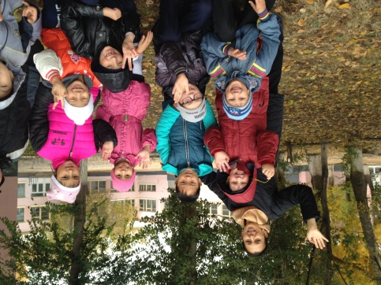Группа продленного дня 1 «б» класс.*

Цель прогулки: Обеспечить активный отдых детей; расширить знания детей об изменениях природы в начале октября; воспитание умения вести себя в свободном общении.

Ребята познают золотую осень. Воспитатель: - «Второй месяц осени - октябрь. В народе его называют- грязник. Деревья в течение месяца сбросят свою листву». Ребятам нравиться рассматривать, деревья и какого цвета листья на деревьях.

- Какие изменения в октябре вы замечаете? Правильно, день становится короче, на улице холоднее, хотя солнышко светит ярко, идут обильно дожди. Первое октября в народе называют Арина, если в этот день журавли полетят на юг, то через две недели ожидаются морозы, а если нет, то зима будет поздней.

*Группа продленного дня 1 «А», 1 «Д» классов. 5 октября 2016 год.*

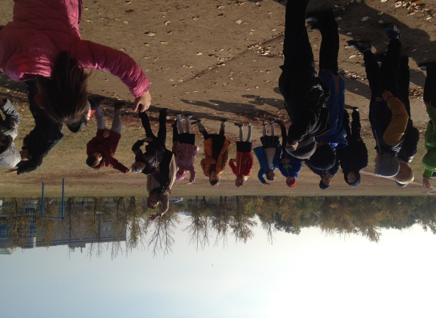

Цель прогулки: Обеспечить активный отдых детей; умеренные физические нагрузки, воспитание умения вести себя в свободном общении.

Умеренные физические нагрузки, которые получают дети во время прогулки, повышают сопротивляемость организма к неблагоприятным воздействиям внешней среды и поэтому являются важнейшим средством укрепления здоровья и профилактики заболеваний. При этом активизируются буквально все физиологические механизмы защиты иммунитета. Все это эффективно лишь тогда, когда ставится задача укрепления здоровья и обеспечения гармоничного развития ребенка при соблюдении некоторых условий**:**

• движения должны быть разнообразны по форме и характеру;

• физические нагрузки должны даваться с учетом растущего организма;

• занятия должны быть эмоционально насыщенными, что можно достичь в первую очередь применением подвижных игр.